INTEX® ИНСТРУКЦИЯ ПО ПРИМЕНЕНИЮ
Хлорогенератор

Модель 56612

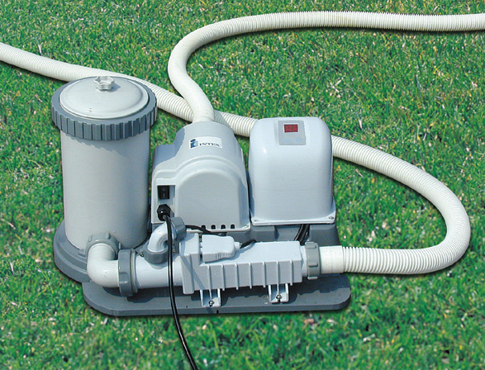

СОДЕРЖАНИЕ

Правила безопасности 2 Варианты установки хлорогенератора
на поверхности 18
Перечень деталей 3-4 Содержание и уход 19-21
Длительное хранение 21
Информация о работе и
технические данные 5 Полоски для проверки
Инструкция по установке 6-8 химического состава воды 21
Количество соли и объем воды в Уход за бассейном и определение
бассейне 9 химического состава воды 22
Таблица дозировки соли 10 Руководство по устранению
Таблица расчета времени применения неполадок 23-25
-аппарата по производству хлора 12 Правила поведения на воде 25
Временная гарантия 26 Инструкции по применению 14-16 Адреса представительств Intex 27
Код тревоги и таблица кодов
СИД 17-18

ПРАВИЛА БЕЗОПАСНОСТИ
Перед установкой и использованием данного аппарата внимательно прочитайте правила и следуйте им.

ПРОЧИТАЙТЕ И СЛЕДУЙТЕ ВСЕМ ИНСТРУКЦИЯМ

ВНИМАНИЕ
- РЕКОМЕНДУЕТСЯ ИСПОЛЬЗОВАТЬ УСТРОЙСТВА БЕСПЕРЕБОЙНОГО ПИТАНИЯ, ДЛЯ ИЗБЕЖАНИЯ ОТКЛЮЧЕНИЙ И СКАЧКОВ НАПРЯЖЕНИЯ.
- Чтобы уменьшить риск получения травм, не позволяйте детям использовать данный аппарат. Дети, а также люди с психическими и физическими отклонениями должны всегда находиться под присмотром.
- Существует риск получения электрошока. Подключайте аппарат только к заземленной штепсельной розетке, предохраняемой заземленным прерывателем цепи (ЗПЦ) или устройством защитного отключения (УЗО). Если вы не уверены в том, защищена ли розетка ЗПЦ/УЗО, проконсультируйтесь у квалифицированного электрика. Не используйте портативное устройство защитного отключения.
- Не закапывайте шнур питания в землю. Расположите шнур там, где его не смогут повредить газонокосилкой, машинкой для стрижки изгороди или другим садовым оборудованием.
- Поврежденный шнур питания должен быть заменен производителем, сотрудником сервисного центра или другим специалистом.
- Чтобы уменьшить риск электрошока, не используйте удлинители, переходники или адаптеры для подключения шнура к розетке; используйте только стационарно расположенный источник электропитания.
- Установка аппарата должна осуществляться только взрослыми.
- Нельзя включать или выключать данный аппарат, если вы находитесь в воде или если у вас мокрые руки.
- Не устанавливайте аппарат рядом с бассейном, чтобы дети не влезали на него, забираясь в бассейн.
- Не допускайте детей к данному аппарату и шнурам питания.
- Не пользуйтесь данным аппаратом, когда в бассейне находятся люди.
- Не забудьте отключить питание аппарата перед тем, как убрать его, перед чисткой бассейна или сервисным обслуживанием.
- Хлорогенератор можно использовать только со сборно-разборными бассейнами.
Не использовать со стационарными бассейнами.
- Устанавливайте хлорогенератор не менее чем на 2 м от бассейна.
- Размещайте розетку данного аппарата не менее чем в 3,5 м от бассейна.
- После установки аппарата доступ к розетке должен быть свободным.
- Данный аппарат не предназначен для детей или лиц с физическими или психическими отклонениями. Они могут пользоваться аппаратом только под присмотром человека, отвечающего за их безопасность.
- Не позволяйте детям играть с данным аппаратом.
- Данный аппарат должен использоваться строго по назначению.

НЕСОБЛЮДЕНИЕ ВЫШЕПЕРЕЧИСЛЕННЫХ ПРАВИЛ БЕЗОПАСНОСТИ МОЖЕТ ПРИВЕСТИ К ПОЛОМКЕ АППАРАТА, ПОЛУЧЕНИЮ ЭЛЕКТРОШОКА ИЛИ К ДРУГИМ СЕРЬЕЗНЫМ ТРАВМАМ.

Правила безопасности, инструкции и меры предосторожности, включенные в данную инструкцию по применению, а также указанные на упаковке и корпусе устройства, охватывают лишь общие предостережения, связанные с использованием электрического прибора и не покрывают весь спектр возможного риска и опасности. Пожалуйста, не забывайте о здравом смысле, когда наслаждаетесь купанием в вашем бассейне.

ТОЛЬКО ДЛЯ ПЕРЕНОСНЫХ, СБОРНО-РАЗБОРНЫХ БАССЕЙНОВ

ПЕРЕЧЕНЬ ДЕТАЛЕЙ
Перед сборкой аппарата проверьте комплектацию и ознакомьтесь с перечнем составляющих деталей.

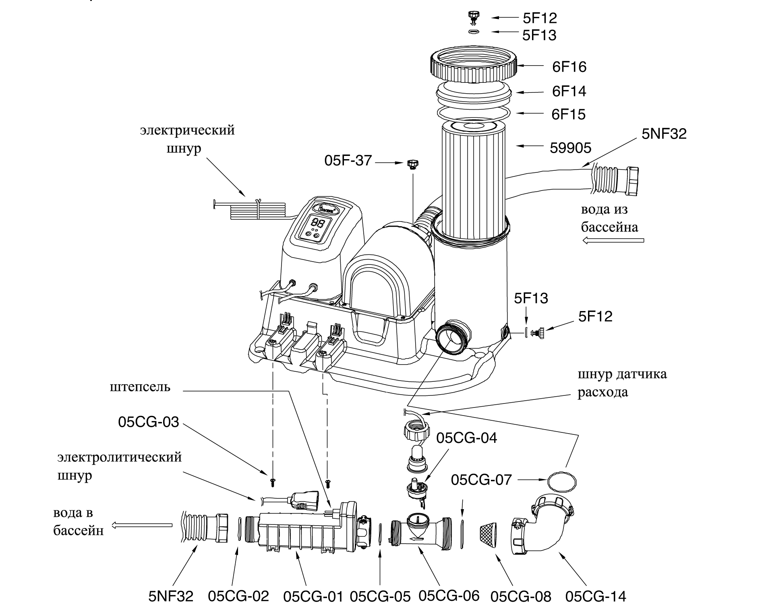

№ | ОПИСАНИЕ | ШТ. | ЗАМЕЧАНИЕ
1 | Клапан выпуска воздуха/осадка | 2
2 | Прокладка клапана | 2
3 | Кольцо с резьбой | 1
4 | Крышка насоса с фильтром | 1
5 | Прокладка крышки насоса с фильтром | 1
6 | Картридж фильтра | 1
7 | Клапан для выпуска воздуха В (с кольцевым уплотнителем) | 1
8 | Шланг насоса с гайками | 2
9 | Шланг для перекачки воды (с манжетой и двумя хомутами) | 1 | Не показан
10 | Болты | 2
11 | Датчик напора воды | 1
12 | Кольцевой уплотнитель А (предварительно устанавливается в 13) | 1
13 | Электролитическая ячейка (с кольцевым уплотнителем А) | 1
14 | Кольцевой уплотнитель В (предварительно устанавливается в 13 / 15) | 1
15 | Изоляционная трубка датчика напора воды (с кольцевыми уплотнителями В и С) | 1
16 | Кольцевой уплотнитель С (предварительно устанавливается в 15 / 17) | 2
17 | Угловая муфта | 1
18 | Кольцевой уплотнитель D (предварительно устанавливается в 17) | 1

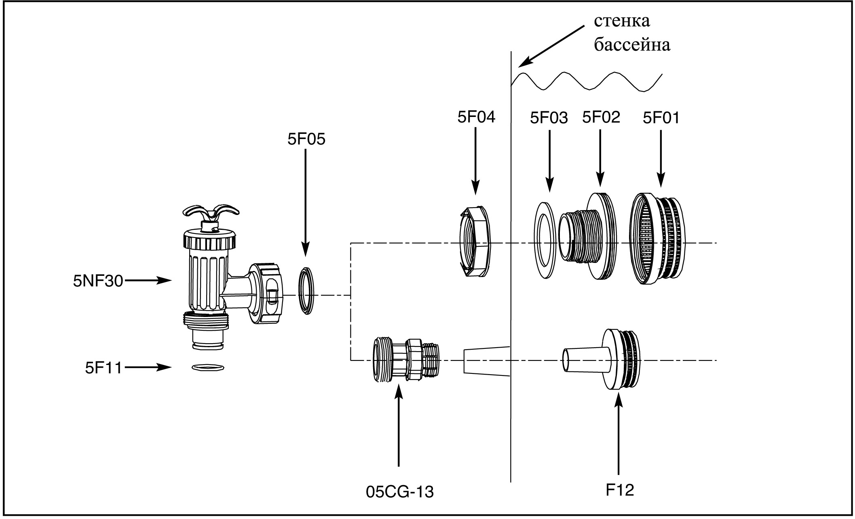

№ | ОПИСАНИЕ | ШТ. | ЗАМЕЧАНИЕ
19 | Плунжер (21+20) | 2
20 | Прокладка шланга
21 | Кольцевая прокладка
22 | Гайка | 2 | Для бассейнов диаметром 5,49 см и больше
23 | Кольцевая резиновая прокладка | 2 | Для бассейнов диаметром 5,49 см и больше
24 | Соединитель с резьбой | 2 | Для бассейнов диаметром 5,49 см и больше
25 | Наконечник на входное отверстие | 1 | Для бассейнов диаметром 5,49 см и больше
26 | Сетка фильтра | 1 | Для бассейнов диаметром 5,49 см и больше
27 | Адаптер С (доп.) | 2 | Для бассейнов диаметром 4,57 и меньше
28 | Соединитель (доп.) | 2 | Для бассейнов диаметром 4,57 и меньше
29 | Наконечник на входное отверстие (доп.) | 2 | Для бассейнов диаметром 4,57 и меньше
30 | Сетка фильтра (доп.) | 2 | Для бассейнов диаметром 4,57 и меньше
31 | Крышка электролитической ячейки | 1

Информация о работе аппарата и его технические данные
Как производится хлор
Обычная соль (хлорид натрия) состоит из двух элементов: натрия и хлорида. Во время установки хлорогенератора необходимо растворить определенное количество соли в воде бассейна, чтобы она стала слегка соленой. Эта подсоленная вода проходит сквозь электролитическую ячейку хлорогенератора, где и образуется хлор, который мгновенно растворяется в воде. Хлор незамедлительно начинает уничтожать бактерии, вирусы, водоросли, продукты окисления и другие органические вещества.

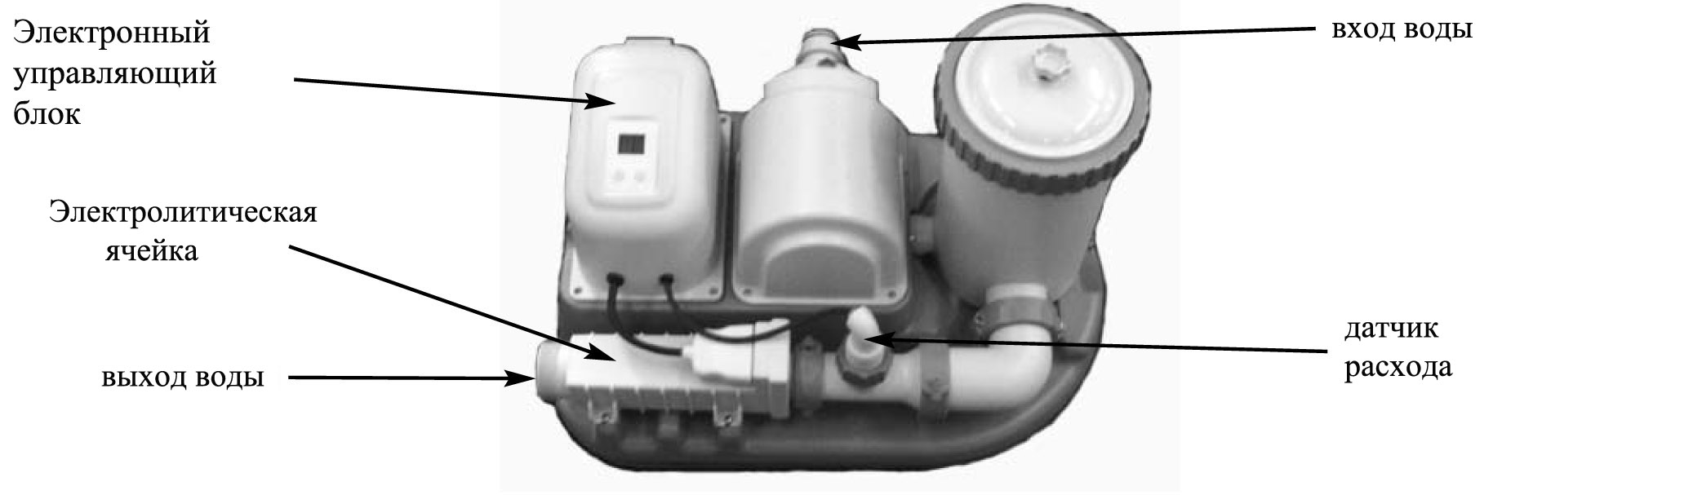
Составные части Хлорогенератора:
- Блок энергоснабжения
Блок энергоснабжения преобразует переменный ток в постоянный ток низкого напряжения. Это необходимо для ячейки, которая с помощью электролиза производит хлор.
- Электролитическая ячейка (с титановыми платами)
Электролитическая ячейка содержит двухполюсные титановые электроды, которые осуществляют электролиз и производят жидкий хлор, вступая в контакт с постоянным током. Хлор производится тогда, когда вода бассейна, содержащая соль, проходит через ячейку. Количество произведенного хлора зависит от эксплуатации устройства в день. Хлорогенератор содержит встроенное самоочищающее устройство, которое включается через каждые два часа и работает без вмешательства в производство хлора.
- Датчик расхода
Датчик расхода предохраняет электролитическую ячейку и контролирует соответствующий поток воды через нее. Когда поток воды снижается до минимально- допустимого уровня, электролитическая ячейка автоматически выключается, для того, чтобы защитить титановые платы. Вы услышите предупреждающий сигнал, и на индикаторном табло СИД высветится код (см. Таблица кодов СИД), сообщающий о возникшей проблеме.
- Электронный управляющий блок
Электронный управляющий блок включает в себя индикаторное табло СИД и панель кнопок для настройки времени действия аппарата. Также он отображает различные данные, такие как: уровень соли, уровень потока воды и активность электролитической ячейки. При каких либо отклонениях от нормы, зазвучит предупреждающий сигнал, и на индикаторном табло СИД высветится код (см. Таблица кодов СИД), сообщающий о возникшей проблеме.

Мощность 450Вт.
Идеальный уровень соли: 3000 частиц на миллион
Максимальная выработка хлора в час: 24 грамма/час
Минимальный поток воды 3785 литров/час
Гарантия: 1 год (см. «Временная гарантия)

Инструкция по установке
ВНИМАНИЕ: Хлорогенератор должен быть установлен как заключающее звено общей цепи, после того, как будет установлен бассейн и оборудование к нему, т.е. после Фильтр-насоса и Нагревателя (если есть).
Установка фильтра и плунжера (для сборно-разборных бассейнов диаметром 4,57м и меньше)
В комплект с хлорогенератором/фильтром входят 2 фильтровальных механизма, которые необходимо установить в отверстия на внутренней стенке бассейна. Установка фильтровальной сетки необходима для предотвращения засасывания крупных предметов в шланги и возможного повреждения насоса-фильтра и хлорогенератора. Клапан плунжера перекрывает поток воды, когда вы чистите или меняете картридж фильтрнасоса.
Установите фильтр и клапан плунжера на стенке бассейна пред тем как накачать кольцо бассейна.

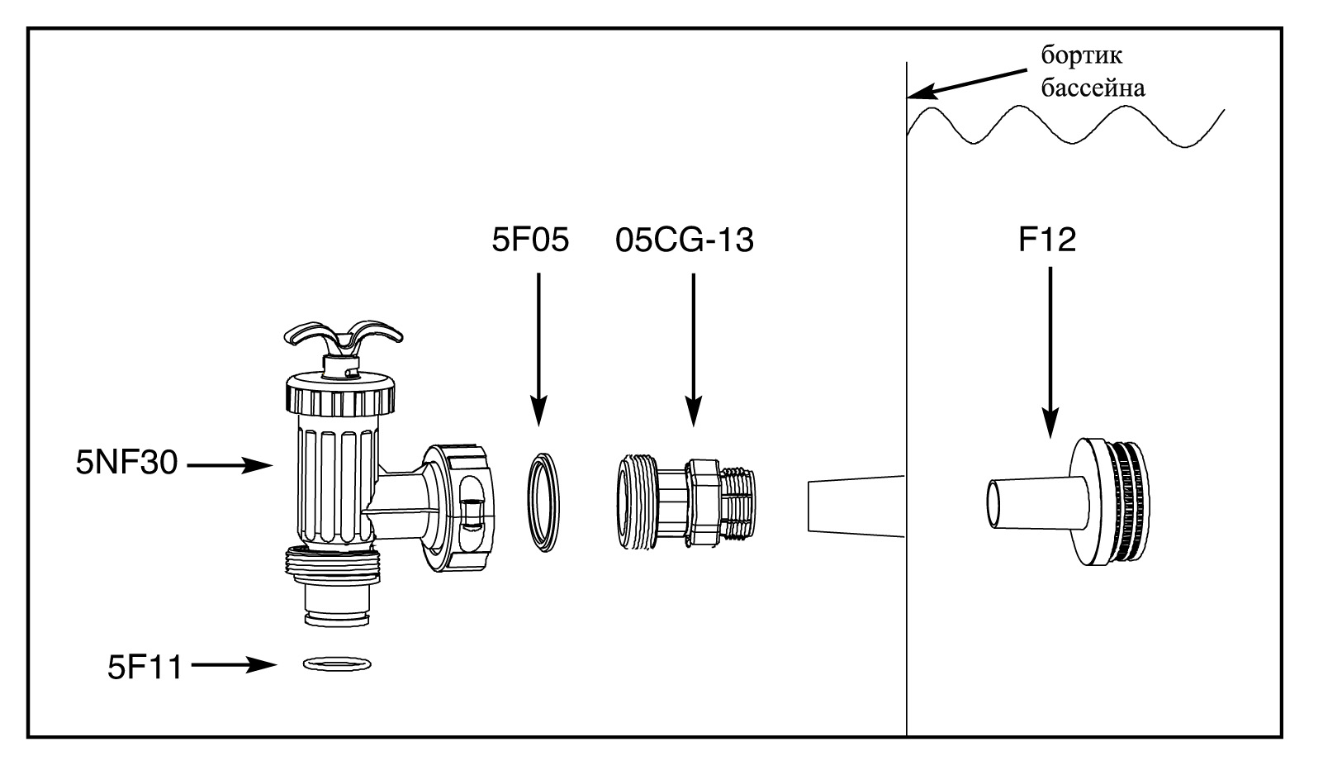

1.Возьмите фильтр и плунжер.
2.Открутите плунжер от соединителя с резьбой (24) , поворачивая против часовой стрелки. Будьте осторожны, не потеряйте резиновую кольцевую прокладку (21).
3. Возьмите плунжер. Убедитесь, что резиновая прокладка (21) на месте. Присоедините адаптер (05СG-13) к плунжеру..
4. Повторите шаги с 1 по 3 с другим плунжером.
5.Выньте пробки из отверстий и вставьте поочередно фильтры (28 + 30) с внутренней стороны стенки в оба отверстия. Адаптеры С (27) натяните на соединители для шлангов, торчащие из стенок бассейна.
6. Проверьте вентиль плунжера. Он должен находиться в позиции «0/1». Если необходимо, закрутите вентиль по часовой стрелке до тех пор, пока пластиковая выемка не встанет в позицию «0/1». Это предотвратит вытекание воды во время наполнения бассейна.
7. Повторите шаги с 1 по 6 для второго отверстия.
8. Бассейн готов к наполнению.

Инструкция по установке (продолжение)

Установка фильтра и плунжера (для сборно-разборных бассейнов диаметром 5,49м и больше)

В комплект с хлорогенератором/фильтром входят 2 фильтровальных механизма, которые необходимо установить на стенке бассейна в два отверстия. Установка фильтровальной сетки необходима для предотвращения засасывания крупных предметов в шланги и возможного повреждения насоса-фильтра и хлорогенератора. Клапан плунжера перекрывает поток воды, когда вы чистите или меняете картридж фильтрнасоса.
Закрепите фильтр и клапан плунжера на стенке бассейна пред тем как накачать кольцо бассейна.

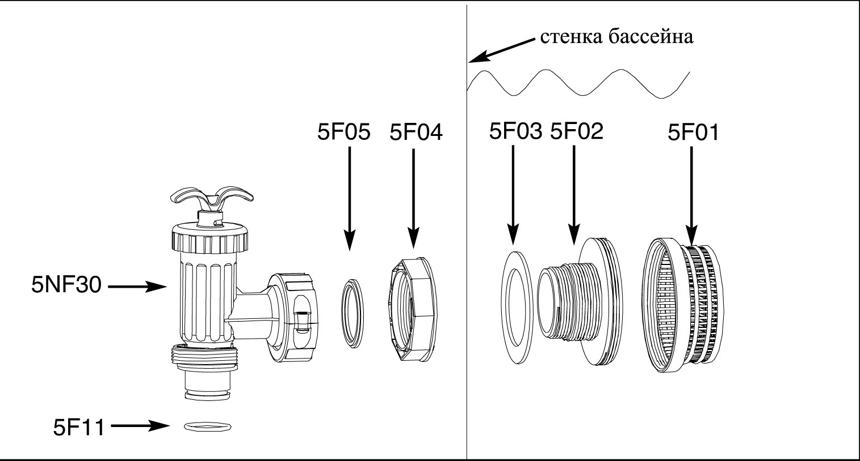

1.Возьмите фильтр и плунжер.
2.Открутите плунжер от соединителя с резьбой (24) , поворачивая против часовой стрелки. Будьте осторожны не потеряйте резиновую кольцевую прокладку (21). Отложите плунжер в сторону.
3.Открутите гайку фильтра (22), поворачивая против часовой стрелки ,от соединителя с резьбой (24). Оставьте кольцевую резиновую прокладку(23) на соединителе (24).
4. Вставьте соединитель (24) изнутри в одно из отверстий на полотне бассейна. Прокладка (23) должна оставаться с внутренней стороны стенки бассейна.
5.Прикрутите гайку (22) плоским срезом с внешней стороны бассейна к торчащему из отверстия соединителю с резьбой (24). Перед сборкой, смажьте резьбу всех деталей вазелином.
6.Закрутите сетчатую крышку (25) и гайку (22) на соединителе с резьбой (24).
7.Возьмите плунжер. Убедитесь, что резиновая прокладка (21) на месте.
8. Прикрутите плунжер к соединителю с резьбой (24).
9. Проверьте вентиль плунжера. Он должен находиться в позиции «0/1». Если необходимо, закрутите вентиль по часовой стрелке до тех пор, пока пластиковая выемка не встанет в позицию «0/1». Это предотвратит вытекание воды, во время наполнения бассейна.
10. Повторите шаги с 1 по 9 для того, чтобы закрепить второй плунжер.
11. Бассейн готов к наполнению.

Инструкция по установке (продолжение)

Установка хлорогенератора с фильтром.
1.Выньте хлорогенератор с фильтром и шланги из упаковки.
2.Установите хлорогенератор с фильтром таким образом, чтобы вы могли свободно соединить шланги (8) с плунжерами.
Внимание: В некоторых регионах законодательство требует устанавливать насосы-фильтры на дополнительную платформу. На дне насоса для этого есть два крепёжных отверстия. Проконсультируйтесь с вашим местными органами управления на этот счет.
3. Присоедините 2 шланга (8) к хлорогенератору с насосом, закрепив их гайками.
4. Открутите кольцо с резьбой (3) от насоса-фильтра и уберите в сторону.
5. В хлорогенераторе с фильтром создаётся повышенное давление. Поверните вентиль выпуска воздуха на 2 оборота против часовой стрелки, чтобы стравить воздух. НЕ СНИМАЙТЕ вентиль с крышки насоса полностью, может произойти выброс воды сильным напором, а это травмоопасно, если хлорогенератор включен.
6. Снимите крышку насоса-фильтра (4). Убедитесь, что в насосе есть картридж.
Установите крышку насоса на место и закрепите кольцом с резьбой (3).
7. Проверьте и аккуратно закрутите клапан спуска осадка, который находится на дне насоса-фильтра, вода не должна через него просачиваться.
8. Шланг от электролитической ячейки присоедините к плунжеру, расположенному выше на стенке бассейна, после того, как бассейн наполнен. Присоединяйте шланг к плунжеру снизу, закрепляя его гайкой.
9. Соедините второй шланг с насосом-фильтром. Фильтрнасос в свою очередь соедините шлангом со вторым оставшимся плунжером.

ВНИМАНИЕ
Чтобы воздух не блокировался в шлангах и аппаратах, откройте сначала нижний плунжер, затем верхний. Откройте клапаны для выпуска воздуха (1&7) на пару оборотов, подождите пока через них не побежит вода, затем плотно закройте клапаны.

Количество соли и объем воды в бассейне

Используйте только соль хлорид натрия
Используйте только соль хлорид натрия (NaCl) не менее чем 99,8% чистоты. Также можно применять растворимые гранулы соли (сжатую форму выварочной соли), но такая соль будет дольше растворяться. Не используйте йодированную и желтую (желтый цианид соды) соль. Соль добавляется в воду бассейна, и электролитическая ячейка из нее производит хлор. Чем чище соль, тем лучше действие электролитической ячейки.

Оптимальный уровень соли
Идеальный уровень соли в воде бассейна колеблется между 2500-3500 частиц на миллион с оптимальным показателем 3000 частиц на миллион.
Слишком низкий уровень соли снизит эффективность действия аппарата. Слишком высокий уровень соли может повредить блок энергоснабжения и вызвать коррозию металлических креплений и аксессуаров бассейна. Ниже приведена таблица, отображающая количество соли, которое необходимо использовать для бассейна. Соль в бассейне постоянно используется повторно. Соль в бассейне удаляется только с водой, при сливе воды. Соль не испаряется.

Как добавлять или удалять соль
Дозировки соли
1. Нажмите кнопку ОN на включателе насоса для того, чтобы вода в бассейне начала циркулировать.
2. Не включайте хлорогенератор.
3. Определите, какое количество соли нужно добавить (см. «Таблицу дозировки соли»).
4. Равномерно распределите нужное количество соли по внутреннему периметру бассейна.
5. Чтобы фильтр не засорялся, не засыпайте соль через сито.
6. Пройдитесь щеткой по дну бассейна, чтобы ускорить процесс растворения соли, осевшей на дно. Не позволяйте соли скапливаться на дне бассейна. Чтобы соль полностью растворилась в воде, фильтр-насос должен работать непрерывно в течение 24 часов.
7. После того, как соль полностью растворится в воде, включите хлорогенератор и установите его на определенное время работы (см. «Таблица расчета времени применения аппарата по производству хлора»)
Удаление соли
Если в воду было добавлено слишком большое количество соли, прозвучит предупреждающий сигнал и на индикаторном табло высветится «код 92» (см. «Коды тревоги»). Вам нужно снизить концентрацию соли. Единственный способ снизить концентрацию соли – это частично слить воду из бассейна и залить свежей воды. Слейте примерно 20% воды, затем добавьте, свежую воду. Повторите операцию, пока надпись «код 92» не исчезнет с табло индикатора.

Расчет объема бассейна
Тип бассейна | Галлоны  (размер бассейна в футах) | Кубические метры  (размер бассейна в метрах)
Прямоугольный | Длина х Ширина х Средняя глубина х 7,5 | Длина x Ширина x Средняя глубина
Круглый | Длина x Ширина x Средняя глубина x 5.9 | Длина x Ширина x Средняя глубина x 0.79
Овальный | Длина x Ширина x Средняя глубина x 6.0 | Длина x Ширина x Средняя глубина x 0.80

Таблица дозировки соли

Данная таблица показывает, как достичь желаемого идеального уровня соли в воде (3000 частиц на миллион) и как поддерживать данный уровень, если он понизился.

Размер бассейна |  |  | Вместимость воды (Из расчета 90% для каркасных бассейнов и 80% для овальных бассейнов и бассейнов Easy Set) |  | Количество соли, необходимое для начала |  | Количество соли, необходимое при низком уровне соли (код «91»)
 |  |  | (Галлоны) | ( Литры) | (Фунты) | (Кг.) | (Фунты) | (Кг.)
СБОРНО-РАЗБОРНЫЕ БАССЕЙНЫ INTEX
КРУГЛЫЙ БАССЕЙН С МЕТАЛЛИЧЕСКИМ КАРКАСОМ | 457см х 91см |  | 3282 | 12422 | 80 | 35 | 20 | 10
КРУГЛЫЙ БАССЕЙН С МЕТАЛЛИЧЕСКИМ КАРКАСОМ | 457см х 107см |  | 3861 | 14614 | 100 | 45 | 20 | 10
КРУГЛЫЙ БАССЕЙН С МЕТАЛЛИЧЕСКИМ КАРКАСОМ | 457см х 122см |  | 4440 | 16805 | 110 | 50 | 30 | 15
КРУГЛЫЙ БАССЕЙН С МЕТАЛЛИЧЕСКИМ КАРКАСОМ | 488см х 122см |  | 5061 | 19156 | 125 | 55 | 30 | 15
КРУГЛЫЙ БАССЕЙН С МЕТАЛЛИЧЕСКИМ КАРКАСОМ | 488см х 132см |  | 5501 | 20821 | 135 | 60 | 30 | 15
КРУГЛЫЙ БАССЕЙН С МЕТАЛЛИЧЕСКИМ КАРКАСОМ | 549см х 122см |  | 6423 | 24311 | 160 | 75 | 40 | 20
КРУГЛЫЙ БАССЕЙН С МЕТАЛЛИЧЕСКИМ КАРКАСОМ | 549см х 132см |  | 6981 | 26423 | 175 | 80 | 40 | 20
КРУГЛЫЙ БАССЕЙН С МЕТАЛЛИЧЕСКИМ КАРКАСОМ | 732см х 122см |  | 11483 | 43462 | 290 | 130 | 75 | 35
КРУГЛЫЙ БАССЕЙН С МЕТАЛЛИЧЕСКИМ КАРКАСОМ | 732см х 132см |  | 12481 | 47241 | 310 | 140 | 85 | 40
БАССЕЙН EASY SET | 457см х 91см |  | 2822 | 10681 | 65 | 30 | 20 | 10
БАССЕЙН EASY SET | 457см х 107см |  | 3284 | 12430 | 80 | 35 | 20 | 10
БАССЕЙН EASY SET | 457см х 122см |  | 3736 | 14141 | 95 | 45 | 20 | 10
БАССЕЙН EASY SET | 488см х 107см |  | 3754 | 14209 | 95 | 45 | 20 | 10
БАССЕЙН EASY SET | 488 см х 122см |  | 4273 | 16173 | 110 | 50 | 30 | 10
БАССЕЙН EASY SET | 549см х 107см |  | 4786 | 18115 | 120 | 55 | 30 | 15
БАССЕЙН EASY SET | 549см х 122см |  | 5455 | 20647 | 135 | 60 | 30 | 15
БАССЕЙН EASY SET | 549см х 132см |  | 5894 | 22309 | 150 | 65 | 40 | 20
ПРЯМОУГОЛЬНЫЙ КАРКАСНЫЙ БАССЕЙН ULTRA | 549см х 274см х 132см |  | 4545 | 17203 | 115 | 50 | 30 | 15
ПРЯМОУГОЛЬНЫЙ КАРКАСНЫЙ БАССЕЙН ULTRA | 732см х 366см х 132см |  | 8403 | 31805 | 210 | 95 | 60 | 30
ПРЯМОУГОЛЬНЫЙ КАРКАСНЫЙ БАССЕЙН ULTRA | 975см х 488см х 132см |  | 14364 | 54368 | 365 | 165 | 95 | 45
ОВАЛЬНЫЙ КАРКАСНЫЙ БАССЕЙН | 610см x 366см x 122см |  | 4393 | 16628 | 110 | 50 | 30 | 15
ОВАЛЬНЫЙ КАРКАСНЫЙ БАССЕЙН | 732см х 366см х 122см |  | 5407 | 20465 | 135 | 60 | 35 | 15
ОВАЛЬНЫЙ КАРКАСНЫЙ БАССЕЙН | 853см х 366см х 122см |  | 6420 | 24300 | 150 | 70 | 40 | 20
БАССЕЙН SEQUOIA SPIRIT | 508см х 124см |  | 5061 | 19156 | 125 | 55 | 30 | 15
БАССЕЙН SEQUOIA SPIRIT | 549см х 135см |  | 6981 | 26423 | 175 | 80 | 40 | 20
КАРКАСНЫЙ БАССЕЙН ULTRA | 488см х 122см |  | 5061 | 19156 | 125 | 55 | 30 | 15
КАРКАСНЫЙ БАССЕЙН ULTRA | 549см х 132см |  | 6981 | 26423 | 175 | 80 | 40 | 20
БАССЕЙНЫ ДРУГИХ ФИРМ
 |  |  | 2000 | 7500 | 50 | 20 | 10 | 5
 |  |  | 4000 | 15000 | 100 | 45 | 25 | 15
 |  |  | 6000 | 22500 | 150 | 65 | 40 | 20
 |  |  | 8000 | 30000 | 200 | 90 | 55 | 25
 |  |  | 10000 | 37500 | 250 | 110 | 70 | 30
 |  |  | 12000 | 45500 | 300 | 135 | 80 | 35
 |  |  | 14000 | 53000 | 350 | 160 | 95 | 45

Расчет соли для бассейнов других фирм
Количество соли, необходимое для начала (Фунты) | Количество соли необходимое для начала (Кг.) | Количество соли, необходимое при низком уровне соли (Фунты) | Количество соли, необходимое при низком уровне соли (Кг.)
Вместимость воды (галлоны) x 0.025 | Вместимость воды (Литры) x 0.003 | Вместимость воды (Галлоны) x 0.0067 | Вместимость воды (Литры) x 0.0008
Таблица расчета времени применения Хлорогенератора

В данной таблице показан расчет времени необходимый для работы аппарата.

БАССЕЙНЫ INTEX
Размеры бассейнов |  | Вместимость воды (Из расчета 90% для каркасных бассейнов и 80% для овальных бассейнов и бассейнов Easy Set) |  | Время работы (часы) при различной температуре воздуха
 |  | (Галлоны) | (Литры) | 20-28°С  (68 – 82°F) | 29-36°С  (84 – 97°F) | 37-42°С  (99 – 108°F)
КРУГЛЫЙ БАССЕЙН С МЕТАЛЛИЧЕСКИМ КАРКАСОМ | 457см х 91см | 3282 | 12422 | 3 | 3 | 3
КРУГЛЫЙ БАССЕЙН С МЕТАЛЛИЧЕСКИМ КАРКАСОМ | 457см х 107см | 3861 | 14614 | 3 | 3 | 3
КРУГЛЫЙ БАССЕЙН С МЕТАЛЛИЧЕСКИМ КАРКАСОМ | 457см х 122см | 4440 | 16805 | 3 | 3 | 4
КРУГЛЫЙ БАССЕЙН С МЕТАЛЛИЧЕСКИМ КАРКАСОМ | 488см х 122см | 5061 | 19156 | 4 | 5 | 6
КРУГЛЫЙ БАССЕЙН С МЕТАЛЛИЧЕСКИМ КАРКАСОМ | 488см х 132см | 5501 | 20821 | 4 | 5 | 6
КРУГЛЫЙ БАССЕЙН С МЕТАЛЛИЧЕСКИМ КАРКАСОМ | 549см х 122см | 6423 | 24311 | 5 | 6 | 7
КРУГЛЫЙ БАССЕЙН С МЕТАЛЛИЧЕСКИМ КАРКАСОМ | 549см х 132см | 6981 | 26423 | 5 | 6 | 7
КРУГЛЫЙ БАССЕЙН С МЕТАЛЛИЧЕСКИМ КАРКАСОМ | 732см х 122см | 11483 | 43462 | 9 | 10 | 11
КРУГЛЫЙ БАССЕЙН С МЕТАЛЛИЧЕСКИМ КАРКАСОМ | 732см х 132см | 12481 | 47241 | 10 | 11 | 12
БАССЕЙН EASY SET | 457см х 91см | 2822 | 10681 | 3 | 3 | 3
БАССЕЙН EASY SET | 457см х 107см | 3284 | 12430 | 3 | 3 | 3
БАССЕЙН EASY SET | 457см х 122см | 3736 | 14141 | 3 | 3 | 3
БАССЕЙН EASY SET | 488см х 107см | 3754 | 14209 | 3 | 3 | 3
БАССЕЙН EASY SET | 488 см х 122см | 4273 | 16173 | 3 | 3 | 4
БАССЕЙН EASY SET | 549см х 107см | 4786 | 18115 | 4 | 5 | 6
БАССЕЙН EASY SET | 549см х 122см | 5455 | 20647 | 4 | 5 | 6
БАССЕЙН EASY SET | 549см х 132см | 5894 | 22309 | 5 | 6 | 7
ПРЯМОУГОЛЬНЫЙ КАРКАСНЫЙ БАССЕЙН ULTRA | 549см х 274см х 132см | 4545 | 17203 | 4 | 5 | 6
ПРЯМОУГОЛЬНЫЙ КАРКАСНЫЙ БАССЕЙН ULTRA | 732см х 366см х 122см | 7757 | 29359 | 6 | 7 | 8
ПРЯМОУГОЛЬНЫЙ КАРКАСНЫЙ БАССЕЙН ULTRA | 732см х 366см х 132см | 8403 | 31805 | 6 | 7 | 8
ПРЯМОУГОЛЬНЫЙ КАРКАСНЫЙ БАССЕЙН ULTRA | 975см х 488см х 132см | 14364 | 54368 | 11 | 12 | 12
ОВАЛЬНЫЙ КАРКАСНЫЙ БАССЕЙН | 610см x 366см x 122см | 4393 | 16628 | 4 | 5 | 6
ОВАЛЬНЫЙ КАРКАСНЫЙ БАССЕЙН | 732см х 366см х 122см | 5407 | 20465 | 4 | 5 | 6
ОВАЛЬНЫЙ КАРКАСНЫЙ БАССЕЙН | 853см х 366см х 122см | 6420 | 24300 | 5 | 6 | 7
БАССЕЙН SEQUOIA SPIRIT | 508см х 124см | 5061 | 19156 | 4 | 5 | 6
БАССЕЙН SEQUOIA SPIRIT | 549см х 135см | 6981 | 26423 | 5 | 6 | 7
КАРКАСНЫЙ БАССЕЙН ULTRA | 488см х 122см | 5061 | 19156 | 4 | 5 | 6
КАРКАСНЫЙ БАССЕЙН ULTRA | 549см х 132см | 6981 | 26423 | 5 | 6 | 7

БАССЕЙНЫ ДРУГИХ ФИРМ
Вместимость воды |  | Время работы (часы) при различной температуре воздуха
(Галлоны) | (Литры) | 20-28°С  (68 – 82°F) | 29-36°С  (84 – 97°F) | 37-42°С  (99 – 108°F)
2000 | 7500 | 2 | 2 | 3
4000 | 15000 | 3 | 3 | 3
6000 | 22500 | 5 | 5 | 7
8000 | 30000 | 6 | 7 | 8
10000 | 37500 | 8 | 9 | 10
12000 | 45500 | 10 | 11 | 12
14000 | 53000 | 11 | 12 | 12
Инструкции по применению.

Данный прибор представляет собой хлорогенератор с фильтр-насосом.

Работа Фильтр-насоса.
- Убедитесь, что переключатель прибора находится в положении “OFF”. Переключатель находится на блоке управления.
- Включите прибор в розетку.

ОСТОРОЖНО: Существует риск получения электрошока. Подключайте аппарат только к заземленной штепсельной розетке, предохраняемой заземленным прерывателем цепи (ЗПЦ) или устройством защитного отключения (УЗО). Если вы не уверены в том, защищена ли розетка ЗПЦ/УЗО, проконсультируйтесь у квалифицированного электрика. Не используйте портативное устройство защитного отключения.

ВНИМАНИЕ: Чтобы предотвратить сжатие воздуха, сначала откройте нижний клапан плунжера (соединяющий шланг закачки воды), затем верхний (соединяющий шланг выхода воды).

- Поверните вентиль клапана плунжера против часовой стрелки до упора, затем поверните его по часовой стрелке до тех пор, пока выемка не встанет в позицию «0/1».Повторите эти же действия со вторым плунжером. После того, как вы откроете клапаны, вода заполнит шланги.
- Заполняя прибор, вода вытеснит из него воздух, который выйдет через клапаны выпуска воздуха (1&7). Когда воздух полностью выйдет, вода потечет через клапаны (1&7). Когда это произойдет, закрутите клапаны по часовой стрелке.
- Переведите переключатель в позицию “ON”. Насос начнет фильтровать воду.
- Когда фильтр начнет работать, на панели управления загорится зеленый индикатор.

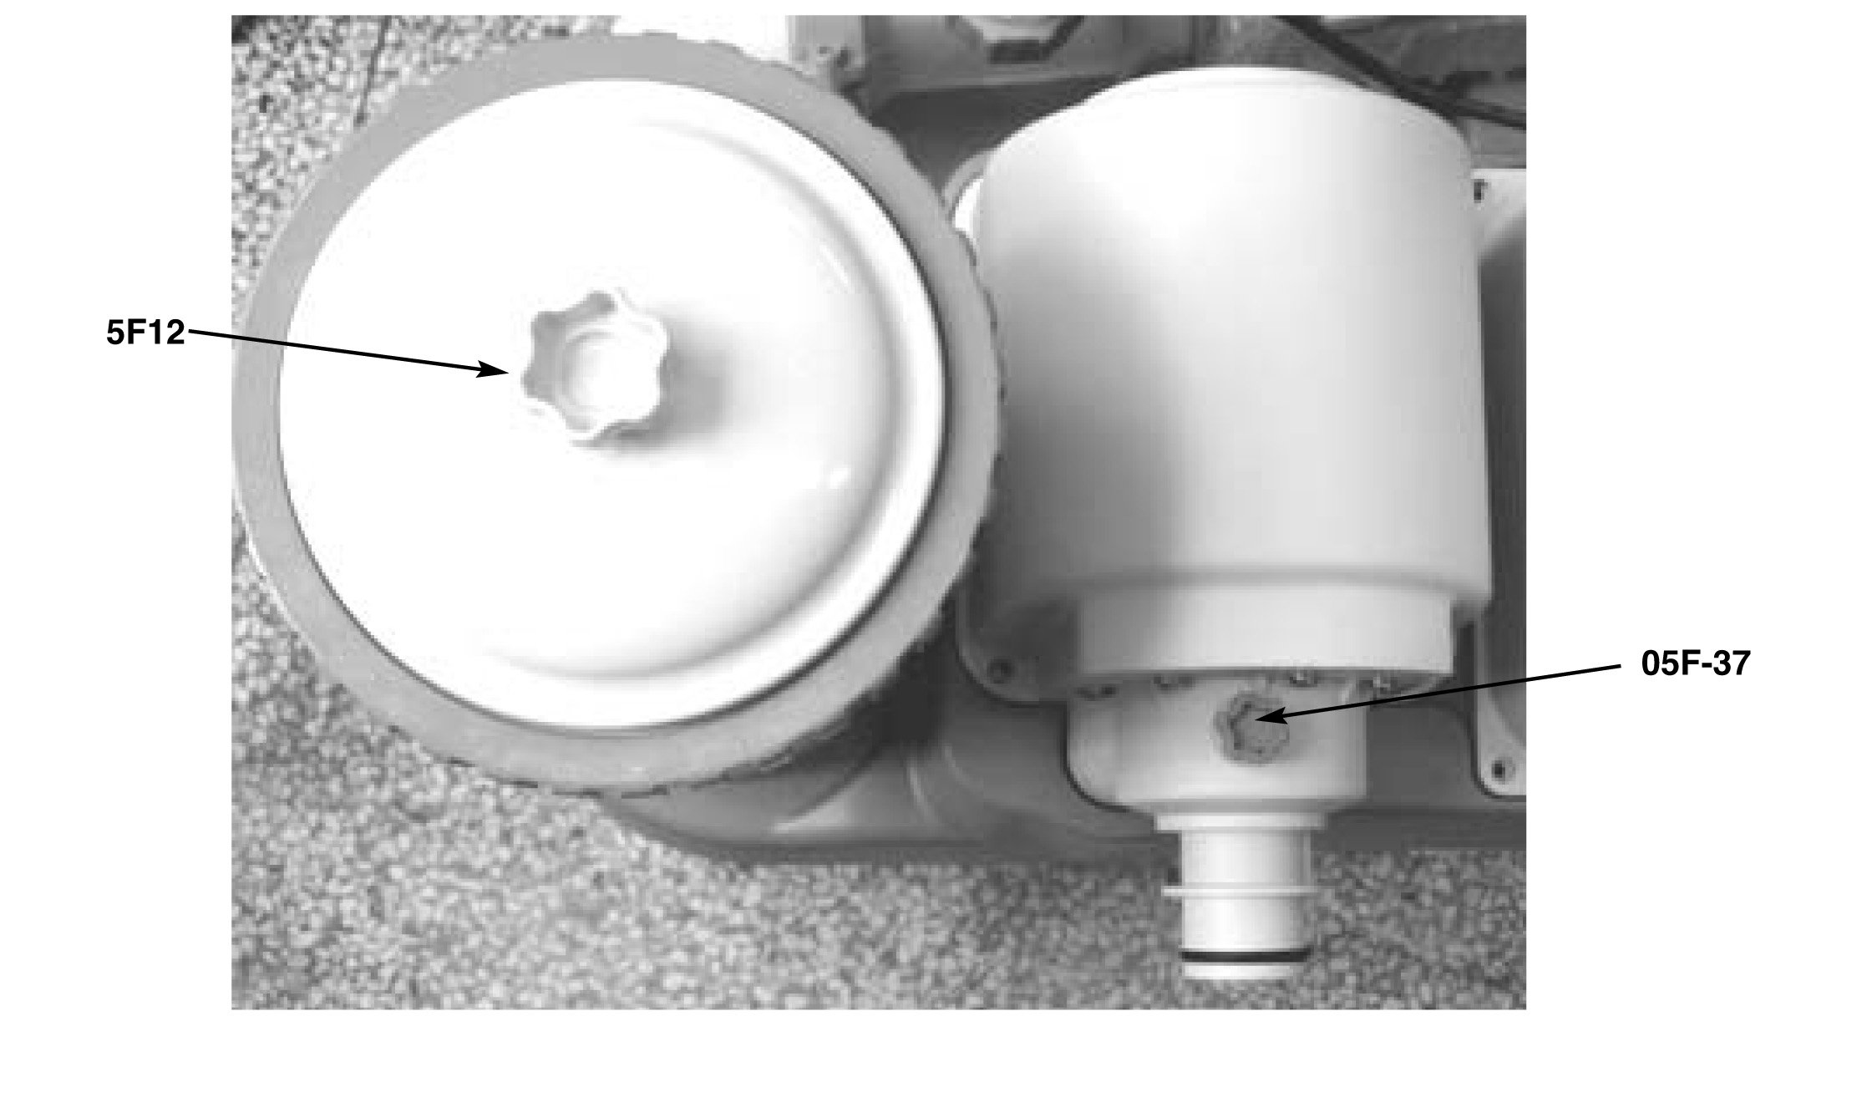

Инструкция по применению

Перед включением Хлоргенератора необходимо растворить соль в бассейне. Перед включением Хлорогенератора убедитесь, что:
- Фильтр-насос и хлорогенератор подключены к Заземленному источнику тока.
- Фильтр-насос должен проработать вхолостую несколько минут (это поможет очистить шланги от мусора и воздушных пробок)
- В шлангах не должно остаться воздуха (следуйте инструкции по использованию фильтр-насоса, чтобы удалить все воздушные пробки)
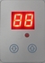
- Подключите шнур питания хлорогенератора к розетке. Фильтр-насос в это время должен работать. На дисплее электронного управляющего блока загорится зеленый индикатор и высветится код «88», показывающий, что аппарат находится в режиме готовности.

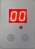
- Разблокируйте клавиши контроля:
Нажмите и удерживайте 2 секунды клавишу , пока не услышите короткий гудок, потом нажмите и удерживайте 2 секунды клавишу  , пока не услышите второй гудок, затем на дисплее загорится “00”.
Эта процедура разблокирует клавиши контроля.

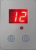
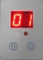
- Установите время работы Хлорогенератора:
Для увеличения часов работы аппарата, нажмите кнопку , для уменьшения – кнопку.
Сверьтесь с «Таблицей расчета времени использования», чтобы выяснить, исходя из вашего типа бассейна, сколько времени должен работать прибор. Для установки нужного времени нажмите , если набрали случайно большую цифру, нажмите . Встроенный таймер будет теперь включать аппарат каждый день в выбранное время и работать столько часов, сколько было заложено в программу (от 1 до 12 часов за один цикл).
ВНИМАНИЕ: Хлорогенератор не будет работать, если насос для фильтрации воды отключен.

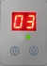
- Блокировка клавиш контроля:
Установив нужное время работы аппарата, нажмите и удерживайте 2 секунды кнопку , пока не услышите длинный сигнал, затем нажмите и удерживайте 2 секунды кнопку , пока не услышите второй длинный сигнал. На контрольной панели загорится зеленый индикатор, который показывает, что хлорогенератор начал вырабатывать хлор. С помощью блокировки клавиш вы защищаете программу от несанкционированного изменения времени работы аппарата.
ВНИМАНИЕ: Если вы забудете заблокировать клавиши, через 1 минуту система сделает это автоматически и начнет работу.

- Часы работы аппарата могут быть изменены по желанию. Следуйте пунктам 2 – 4.

- Цифры на дисплее будут убывать в процессе работы аппарата. Дисплей показывает, сколько времени осталось аппарату до завершения ежедневного цикла.
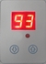
- Как только закончится время работы аппарата, на индикаторной панели загорится индикатор “SLEEP”. Система снова перейдет в режим ожидания, на дисплее появится код «93». Система автоматически включится в следующий раз через 24 часа для продолжения выработки хлора.

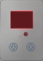
- Если хлорогенератор не работает больше одного часа, индикаторное табло СИД очистится (Режим Экономии Энергии), ожидая следующего включения аппарата. Для того, чтобы увидеть последний код СИД, нужно нажать одну из двух кнопок ( или ).
ПРИМЕЧАНИЕ
- Всегда используйте индикаторные полоски для проверки химического состава воды перед использованием бассейна. Стандартные индикаторные полоски определят уровень хлора в воде. Если уровень хлора слишком велик, подождите пока он не уменьшится до 1-3 частиц на миллион. После этого можете пользоваться бассейном или снова включить хлорогенератор.

ВНИМАНИЕ: Не используйте бассейн, если содержание хлора больше 3 частиц на миллион. Не используйте хлорогенератор, когда в бассейне находятся люди.

- При интенсивном использовании бассейна и более высоких температурах может увеличиться расход хлора (и увеличится время работы аппарата).
- При отключении аппарата из сети или при выключении общего энергопитания, время работы необходимо устанавливать заново.
Код тревоги и таблица кодов СИД
Коды тревоги
Выработка хлора аппаратом прекратится, если будет обнаружен «Слабый напор воды», «Низкий уровень соли» или «Высокий уровень соли». Если какое-либо из этих состояний будет зафиксировано аппаратом, то включится сигнал тревоги, который покажет, что выработка хлора приостановлена. Звуковой сигнал будет звучать, а индикаторный код (см. ниже) высвечиваться в течение 1 часа. По истечении одного часа сигнал перестанет звучать, индикаторный код погаснет, а аппарат автоматически выключится. Если это произойдет, тогда нажмите одну из кнопок ( or ), чтобы посмотреть какой код высветился. Выключите прибор и следуйте инструкциям приведенным ниже. Когда устраните проблему, снова запустите хлорогенератор и следуйте «Инструкциям по применению».

Код | Причина | Исправление неполадок | Сигнал индикатора | Звуковой сигнал
Слабый напор воды или совсем нет напора | 1. Засорена линия тока воды | * Убедитесь, что поршневые клапаны открыты (если имеются)  *Убедитесь, что картридж для фильтра, сеточные фильтры не забиты мусором. См. «Содержание и уход»  * Освободите линию тока воды от воздушных пробок. См. «Инструкцию по применению фильтр-насоса» | Да |  | Да
 | 2. Неправильное положение шлангов спуска и приема воды | * Проверьте направление воды в шлангах выпуска и приема воды. Поменяйте местами шланги, если необходимо. См. «Инструкцию по установке» |  |  | Да
 | 3. Накипь на датчике расхода | * Проверьте датчик расхода на наличие накипи. Очистите, если необходимо. См. «Содержание и Уход» |  |  | Да
 | 4. Плохо закреплен шнур датчика расхода | * Проверьте, хорошо ли закреплен шнур датчика расхода, правильно ли он подсоединен. Хорошо подсоедините датчик расхода к гнезду |  |  | Да
 | 5. Поврежден датчик расхода | * За рекомендациями обращайтесь в Сервисный Центр Intex. Замените датчик, если необходимо. |  |  | Да
Низкий уровень соли
 | 1. Грязь или накипь на титановых платах | * Снимите электролитическую ячейку для проверки, очистите ее, если необходимо. См. «Содержание и Уход» | Да |  | Да
 | 2. Низкий уровень соли / Нет соли | * Добавьте соль. См. «Количество соли и объем воды в бассейне» |  |  | Да
 | 3. Плохо закреплен шнур электролитической ячейки | * Проверьте, хорошо ли закреплен шнур датчика расхода, правильно ли он подсоединен. Хорошо подсоедините шнур к гнезду |  |  | Да
 | 4. Возможное повреждение электролитической ячейки | * За рекомендациями обращайтесь в Сервисный Центр Intex. Замените ячейку, если необходимо. |  |  | Да
Высокий уровень соли | 1. Высокий уровень соли | *Частично спустите воду в бассейне и наполните свежей водой. См. «Количество соли и объем воды в бассейне» | Да |  | Да
 | 2. Возможное повреждение электролитической ячейки | * За рекомендациями обращайтесь в Сервисный Центр Intex. Замените ячейку, если необходимо. |  |  | Да

Таблица кодов СИД
Код СИД | Определение
88 | Режим Готовности (к работе)
00 | Отсутствие запрограммированных рабочих часов
01 | Минимум запрограммированных рабочих часов (1 час до окончания работы аппарата)
02 | Запрограммированные рабочие часы (2 часа до окончания работы аппарата)
03 | Запрограммированные рабочие часы (3 часа до окончания работы аппарата)
04 | Запрограммированные рабочие часы (4 часа до окончания работы аппарата)
05 | Запрограммированные рабочие часы (5 часов до окончания работы аппарата)
06 | Запрограммированные рабочие часы (6 часов до окончания работы аппарата)
07 | Запрограммированные рабочие часы (7 часов до окончания работы аппарата)
08 | Запрограммированные рабочие часы (8 часов до окончания работы аппарата)
09 | Запрограммированные рабочие часы (9 часов до окончания работы аппарата)
10 | Запрограммированные рабочие часы (10 часов до окончания работы аппарата)
11 | Запрограммированные рабочие часы (11 часов до окончания работы аппарата)
12 | Максимум запрограммированных рабочих часов (12 часов до окончания работы аппарата)
90 | Код тревоги (Слабый напор воды/отсутствует напор воды)
91 | Код тревоги (Низкий уровень соли)
92 | Код тревоги (Высокий уровень соли)
93 | Режим готовности (Рабочий процесс завершен)
94 | Режим готовности (Не запрограммировано время работы)
“ПУСТАЯ ПАНЕЛЬ” | Аппарат не подключен к электросети или находится в «Режиме Экономии Энергии»

Варианты установки хлорогенератора на поверхности.

В некоторых странах, особенно входящих в Европейский союз, есть дополнительные требования к установке насосов фильтров. Проконсультируйтесь с местными органами управления. Дополнительные требования включают в себя установку прибора на дополнительную бетонную или деревянную платформу, чтобы недопустить случайного провала грунта. Общий вес конструкции должен быть больше 18кг. Для установки прибора на платформу, используйте два отверстия, показанные на рис.

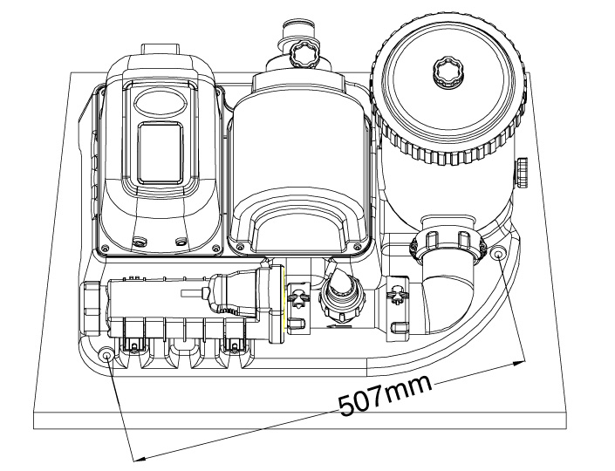

1.Отверстия для крепления диаметром 6,4мм, расположены на расстоянии 507мм друг от друга.
2.Для закрепления прибора на платформе используйте болты и гайки диаметром 6,4мм.

Содержание и уход

ВНИМАНИЕ: Всегда отсоединяйте электрический шнур от сети перед тем, как начинать чистку аппарата. Закрывайте плунжерные клапаны или установите пробки в отверстия для сетчатого фильтра, чтобы избежать утечки воды. После того, как закончите чистку аппарата, включите электрический шнур обратно в сеть, откройте поршневые клапаны и уберите пробки с отверстий для сетчатого фильтра.

Чистка Датчика расхода воды
1. Счетчик с датчика расхода (11) можно откручивать движением против часовой стрелки и перемещать его на изоляционную трубку датчика расхода (15). См. «Список деталей».
2. Если на датчике расхода имеются отложения или налет, промойте его, используя садовый шланг.

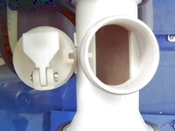
Выемка
Соединительная петля
Фиксирующая петля

3. Если после промывания под сильной струей воды остался налет, для очистки поверхности и фиксирующей петли (в случае ее загрязнения) используйте пластмассовую щетку, а не металлическую.
4. После того как вы осмотрели и очистили датчик расхода, соедините выемку на датчике расхода с соединительной петлей на изоляционной трубке, поверните кольцо по направлению часовой стрелки, затягивая датчик обратно на его место. Не затягивайте слишком сильно.

Чистка Электролитической ячейки
Электролитическая ячейка (05CG-01) имеет функцию самоочищения, встроенную в программу электронного контроля. В большинстве случаев происходит оптимальное самоочищение электролитической ячейки. Если вода в бассейне жесткая (высокое содержание минералов), ячейку необходимо периодически очищать вручную. При очистке соблюдайте следующие инструкции. Чтобы сохранить максимальную эффективность работы, рекомендуется открывать и осматривать электролитическую ячейку (13) и фильтровочную сетку (05CG-08) каждый месяц.

Чистка и осмотр:
- Выключите прибор, выньте шнур питания из розетки
- Поверните вентиль клапана плунжера против часовой стрелки, нажмите на нее до упора и затем поворачивайте по направлению часовой стрелки до тех пор, пока выемка не встанет в положение «0/1». Повторите то же самое со вторым клапаном плунжера. Это предотвратит вытекание воды из бассейна.
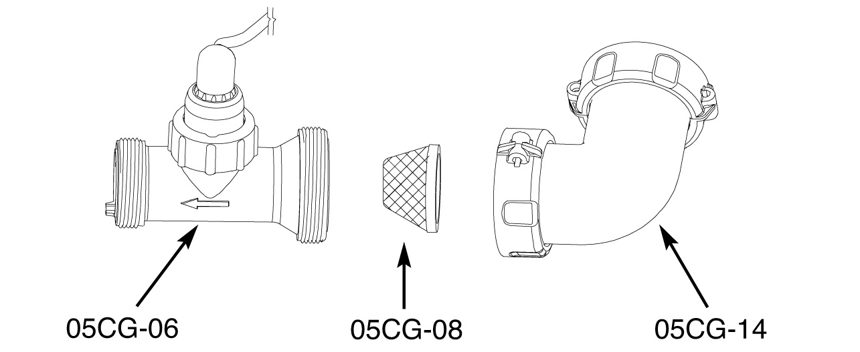
- Отсоедините шланг, возвращающий воду в бассейн от хлорогенератора. Отсоедините угловую соединительную трубку (17) и изоляционную трубку датчика расхода (15) от насоса с фильтром.

Содержание и уход (продолжение)

- Проверьте фильтровочную сетку (05CG-08), если на ней есть налет, ее необходимо снять и промыть под струей воды.

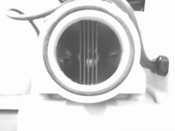
Титановые платы

5. Проверьте электролитическую ячейку (05CG-01) на наличие осадка (светлые твердые или хлопьевидные отложения) на титановой пластине. Если нет никаких отложений или осадка, установите фильтровочную сетку (05CG-08), ячейку и шланг обратно.
6. . Если на титановой пластине есть отложения и осадок, воспользуйтесь садовым шлангом и попытайтесь сильным напором смыть все с нее. Направляйте напор воды в противоположное отверстие от водоприемника, чтобы избежать повреждения датчика расхода. Не используйте металлические предметы для чистки, они могут повредить платы. Обратите внимание, что образование налета на ячейке указывает на повышенное содержание кальция в бассейне. Если вы не снизите уровень его содержания, вам придется часто осматривать и чистить ячейку. Чтобы избежать этого, придерживайтесь рекомендуемого химического состава в бассейне. См. «Содержание и уход за бассейном и Химический состав»
7. Если осадок не смылся с пластины, тогда отсоедините ячейку от основы, открутив 2 винта (10 ). Отсоедините датчик расхода от верхней части ячейки и отключите электролитическую ячейку. Поместите ячейку в горячую воду с добавлением моющих средств на 2-3 часа и затем промойте используя шланг, под хорошим напором воды.
8. Заново подключите электролитическую ячейку, повторяя пункты 3, 4, 5 и 7.(Заново установите время работы хлорогенератора.)

Чистка картриджа (или смена)
Рекомендуется менять картридж как минимум каждые 2 недели.
1.Убедитесь, что прибор выключен, выдерните шнур их розетки.
2. Поверните вентиль клапана плунжера против часовой стрелки, нажмите на нее до упора и затем поверните по направлению часовой стрелки пока выемка не встанет в положение «0/1». Повторите то же самое со вторым клапаном плунжера. Это предотвратит вытекание воды из бассейна.
3.Аккуратно поверните оба клапана выпуска воздуха (1&7) 1-2 раза против часовой стрелки. Это позволит легко снять крышку с насоса.
4. Снимите, поворачивая против часовой стрелки, кольцо с резьбой (3).
5. Снимите крышку насоса (4).
6. Выньте «старый» картридж.
7. Осмотрите фильтр-насос внутри.
8. Если он грязный или на дне есть осадок:
А. Поверните клапан выпуска воздуха/осадка (1), который находится на дне насоса, против часовой стрелки и снимите его.
В. Попробуйте промыть насос из ведра или из шланга, чтобы удалить осадок.
С. Установите обратно клапан выпуска осадка, поворачивая его по часовой стрелке.
9. Установите новый картридж в насос.
10.Установите крышку насоса на место (4) и закрутите по часовой стрелке кольцо с резьбой.
11. Поверните вентиль клапана плунжера против часовой стрелки, нажмите на нее до упора и затем поверните по направлению часовой стрелки пока выемка не встанет в положение «0/1».
12.Включите прибор в розетку.
13. Переведите переключатель в позицию “ON”
14. Когда воздух полностью выйдет через клапаны выпуска воздуха (1&7), поверните их по часовой стрелке.

Длительное хранение

- Выньте шнур питания из розетки.
- После того как сольете всю воду из бассейна, отсоедините хлорогенератор от шлангов, выполняя в обратном порядке инструкции по установке аппарата
- Высушите аппарат перед хранением (в это время, хорошо осмотрите и очистите электролитическую ячейку).
- Храните аппарат и дополнительные принадлежности в сухом месте при температуре от 0 до 40 °С.
- Для хранения можно использовать упаковочную коробку.

INTEX Индикаторные полоски, для определения 3 компонентов воды (входят в комплект)

Тестирующие полоски могут одновременно определить уровень содержания «хлора», «рН», «щелочи».
Инструкция и использование:
- Опустите полностью полоску в воду и немедленно вытащите ее.
- Подождите 15 секунд (не стряхивайте с полоски остатки воды).
- Сравните уровень содержания хлора, рН и щелочи с цветовой гаммой таблицы,
входящей в комплект. При необходимости, произведите очистку воды в бассейне. Важно соблюдать специфику тестирования воды. Внимательно прочитайте инструкцию и соблюдайте ее.

Уход за бассейном и определение химического состава воды

Рекомендуемый химический состав воды в таблице
 | Минимальное содержание | Идеальное содержание | Максимальное содержание
Чистый хлор | 0 | 1.0 – 3.0 | 3.0
Смешанный хлор | 0 | 0 | 0.2
pH | 7.2 | 7.4 – 7.6 | 7.8
Щелочь | 100 | 100 – 140 | 140
Кальциевая жесткость | 150 | 200 – 400 | 500 – 1000
Стабилизатор (кислота) | 10 | 30 – 50 | 150

Чистый хлор - | это хлорный остаток в воде бассейна.
Смешанный хлор - | образуется при взаимодействии чистого хлора с аммиаком.  В результате, при повышенном содержании – Сильный запах хлора, раздражение глаз.
pH - | его важность заключается в том, что он показывает кислотность или щелочность раствора.  В результате, при низком содержании возможна коррозия металла, раздражение глаз и кожи, нарушение щелочного баланса.  В результате, при повышенном содержании возможно образование осадка, мутная вода, плохая фильтрация, раздражение слизистой оболочки глаз и кожи, неэффективность хлора
Щелочь - | указывает на степень устойчивости воды к изменению уровня рН. Она определяет  скорость и легкость изменения рН. Итак, перед тем как проверить уровень  содержания рН, проверьте уровень щелочи.  В результате, при пониженном содержании возможна коррозия металла,  раздражение слизистой оболочки глаз и кожи. Низкое содержание щелочи  повлияет на непостоянность рН. Добавление каких-либо других химических  элементов повлияет на уровень содержания рН.  В результате, при повышенном содержании возможно образование осадка, мутная вода, раздражение слизистой оболочки глаз и кожи, неэффективность хлора.
Кальциевая жесткость- | влияет на количество содержания кальция и магния в воде.  В результате, при повышенном содержании – образуется осадок и вода становится мутной.
Стабилизатор (кислота)- | стабилизаторы продлевают действие хлора в бассейне.

- Не добавляйте химические вещества непосредственно к электролитической ячейке. Это может повредить ее.
- Если уровень соли и хлора будет постоянно превышать рекомендуемый, это можеит привести к коррозии оборудования.
- Проверяйте срок годности индикаторных полосок. Если они просрочены, результаты проверки могут оказаться неточными.

Руководство по исправлению неполадок

НЕПОЛАДКА | ПРИЧИНА | УСТРАНЕНИЕ
МОТОР ФИЛЬТРА НЕ ЗАПУСКАЕТСЯ | - Не включен в сеть  - Необходимо проверить предохранитель  - Повреждение в цепи | - аппарат необходимо включить к заземленной штепсельной розетке, предохраняемой заземленным выключателем цепи (ЗВЦ) или устройством остаточного тока (УОТ).  -снова включите автоматический выключатель. Если он не срабатывает, то возможно сеть нарушена, выключите прибор и вызовите электрика.  -Мотор перегрелся и автоматически выключился. Дайте ему остыть.
ФИЛЬТР НЕ ОЧИЩАЕТ ВОДУ | - нарушен уровень pH или хлора воды.  - загрязнен картридж  - картридж поврежден  - слишком грязная вода в бассейне  - сетчатый фильтр не пропускает воду. | -восстановите уровень pH и хлора в воде. Проконсультируйтесь со специалистами.  - почистите или замените картридж  -проверьте картридж, если необходимо, замените.  -включайте насос-фильтр на более длительно время.  -почистите сетчатый фильтр на стенке бассейна.
НАСОС НЕ ФИЛЬТРУЕТ ВОДУ ИЛИ НАПОР ВОДЫ СЛИШКОМ СЛАБЫЙ | - отверстие выпуска воды засорено  - в шлангах есть воздух  - отложения на картридже  - слишком грязная вода в бассейне  - осадок на картридже | -проверьте, нет ли засоров в отверстии, выпускающем воду из бассейна.  -затяните потуже гайки, проверьте шланги и уровень воды в бассейне.  -замените картридж  -чаще чистите картридж  -прочистите клапан плунжера  -установите вентиль клапана вертикально.
НАСОС НЕ РАБОТАЕТ | - низкий уровень воды  - отверстие с сетчатым фильтром закрыто пробкой.  - воздух в шлангах  - поврежден мотор или смяты лопасти.  - воздух в насосе | -наполните бассейн водой до необходимого уровня.  -прочистите сетчатый фильтр.  - затяните потуже гайки, проверьте шланги  -проверьте, нет ли внутри насоса веток и листьев.  - установите вентиль клапана вертикально.
ЧЕРЕЗ КРЫШКУ НАСОСА СОЧИТСЯ ВОДА | - отсутствует прокладка крышки насоса с фильтром  - крышка не закручена  - картридж грязный | -снимите крышку и проверьте наличие прокладки.  -закрутите крышку (вручную)  -почистите или замените картридж.
ВОДА СОЧИТСЯ ЧЕРЕЗ ШЛАНГ | - гайки, закрепляющие шланг | - затяните туже гайки шланга

Руководство по устранению неполадок (продолжение)

НЕПОЛАДКА | ПРИЧИНА | УСТРАНЕНИЕ
ВОЗДУШНЫЕ ПРОБКИ | -в насосе и впускном шланге есть воздух  - шланги присоединены неправильно | - откройте клапаны выпуска воздуха, поднимайте и опускайте шланг до тех пор пока по нему не побежит вода и не просочиться через выпускные клапаны, закройте клапаны.  - выход на бассейне, который находится ниже соединяет с впускным отверстием насоса фильтра, выход на бассейне, находящийся выше соединяется шлангом с выпускным отверстием насоса фильтра.
НЕДОСТАТОЧНОЕ КОЛИЧЕСТВО ХЛОРА | - Недостаточное количество часов работы аппарата по производству хлора..  - Недостаточное количество соли в воде (менее 2000).  - Понижение уровня хлора из-за сильного воздействия солнечных лучей.  - Загрязнение электролитической ячейки | - Необходимо увеличить время работы аппарата по производству хлора в день. См.» Инструкцию по применению»  - Проверьте уровень содержания соли и при необходимости добавьте ее. См. «Количество соли и объем воды в бассейне».  - Если не пользуетесь бассейном, накрывайте его покрывалом для бассейна.  - Достаньте и осмотрите ячейку, при необходимости очистите ее. См. « Содержание и уход».
БЕЛЫЕ ХЛОПЬЯ В ВОДЕ | - Высокое содержание кальция в воде бассейна | - Выпустите 20-25% воды из бассейна и наберите заново, чтобы понизить уровень содержания кальция. Внимательно осмотрите электролитическую ячейку и вымойте ее при необходимости.
ОТСУТСТВИЕ СВЕТОДИОДИОДНОГО  ИНДИКАТОРА | -экономичный режим питания  - нет соли  - Отсутствие электроснабжения.  -шнур электролитической ячейки не закреплен  - Перегорел предохранитель.  - Повреждение индикатора. | -нажмите любую из кнопок ( or ),чтобы посмотреть последний код СИД  - добавьте соли. См. «Количество соли и объем воды в бассейне».  - Проверьте, хорошо ли закреплен шнур питания и правильно ли он подсоединен.  - Проверьте, хорошо ли закреплен шнур питания и правильно ли он подсоединен.  - За рекомендациями обращайтесь в Сервисный Центр Intex.

ВНИМАНИЕ: Если у вас по-прежнему возникают проблемы, обратитесь за помошью в наш сервисный центр. Контактная информация указана на последней странице

Руководство по устранению неполадок (продолжение)

ПАНЕЛЬ КОДОВ СИД | НЕПОЛАДКА | УСТРАНЕНИЕ
Панель кодов СИД и код тревоги (ВНИМАНИЕ: Всегда выключайте перед чисткой и текущим ремонтом).
КОД 90 | 1. Блокировка циркуляции воздуха | - Проверьте, открыты ли клапаны плунжера.  - Убедитесь, что картридж фильтра, ячейка и фильтровочная сетка находятся в чистоте. См. « Инструкцию по применению».  - Выпустите весь оставшийся воздух. См. «Инструкцию к насосу».
КОД 90 | 2. Неправильная установка шлангов для того, чтобы набрать и спустить воду. | - Проверьте направление воды в шлангах и при необходимости поменяйте их местами. См. « Инструкцию по сборке».
КОД 90 | 3. Загрязнение датчика расхода. | - Убедитесь в чистоте датчика расхода (фиксирующей петли). См. «Содержание и уход»
КОД 90 | 4. Электрошнур датчика расхода плохо закреплен | - Проверьте, хорошо ли закреплен электрошнур датчика расхода и правильно ли он подключен..
КОД 90 | 5. Повреждение датчика расхода. | - Свяжитесь с сервисным центром Intex, чтобы заменить его.
КОД 91 | 1.Повреждение электрошнура электролитической ячейки. | - Проверьте, не поврежден ли электрошнур ячейки и правильно ли он подсоединен. Убедитесь, что электрошнур ячейки включен в сеть.
КОД 91 | 2. Загрязнение ячейки | - Вытащите электролитическую ячейку и очистите ее при необходимости. См. «Содержание и уход».
КОД 91 | 3. Низкий уровень содержания соли. | - Добавьте соль. См. «Количество соли и объем воды в бассейне».
КОД 91 | 4.Возможное повреждение  электролитической ячейки | - Свяжитесь с Сервисным центром Intex. Замените ячейку, если это необходимо.
КОД 92 | 1. Высокий уровень содержания соли. | - Выпустите часть воды, и наполните бассейн свежей водой. См. «Количество соли и объем воды в бассейне».
КОД 92 | 2. Возможное повреждение электролитической ячейки. | - За рекомендациями свяжитесь с Сервисным центром Intex.
ОБЩИЕ ПРАВИЛА ПОВЕДЕНИЯ НА ВОДЕ.
Ваш бассейн может быть источником удовольствия. Он предназначен для того, чтобы вы и ваша семья могли с пользой для здоровья развлекаться и отдыхать.
Однако в бассейне содержится большое количество воды и он достаточно глубокий, поэтому существует степень риска для здоровья и жизни, чтобы устранить риск, вам необходимо следовать следующим инструкциям по безопасности:
Для собственной безопасности и безопасности других ознакомьтесь с нижеследующими инструкциями, которые были составлены национально признанными Организациями Безопасности
- Научитесь плавать
- Научитесь оказывать первую помощь
- Проинформируйте каждого, кто будет присматривать за вашими детьми о возможных опасностях в воде, о необходимости постоянного наблюдения.
- Научите детей, что нужно делать при несчастном случае.
- Находясь в воде, следуйте здравому смыслу.
- Наблюдение, наблюдение, наблюдение.
Гарантия
Хлорогенератор

Ваш Хлорогенератор Intex создан с использованием материалов высокого качества и на высокопрофессиональном оборудовании. Все детали к хлорогенератору были проверены на наличие брака перед поступлением в продажу. Эта временная гарантия действительна только для Хлорогенераторов модели 8220 и 8221 в течении одного года со дня покупки.
Обеспечение данной гарантии распространяется только на покупателей оригинального товара. Храните чек на покупку вместе с этим руководством по пользованию.
Если в течение года обнаружится производственный брак, пожалуйста, обратитесь по нижеследующим адресам.
Данные гарантии ограничены сроками и условиями этой гарантии. Компания Интекс, ее агенты и работники не несут никакой ответственности перед покупателем за умышленную или случайную порчу товара покупателем.
Гарантия теряет действие, если в хлорогенераторе были самостоятельно заменены детали. Только квалифицированные специалисты могут заменять детали.
Intex не возмещает затраты, связанные с утечкой воды, химических добавок или порчу воды, также гарантия не распространяется на травмы людей или порчу аксессуаров.
Эта временная гарантия не действительна, если хлорогенератор подвергался покупателем порче в результате халатности, неправильного обращения или транспортировке, небережном хранении, использовании не по назначению, или порче в результате не зависящих от компании Интекс ситуаций.

